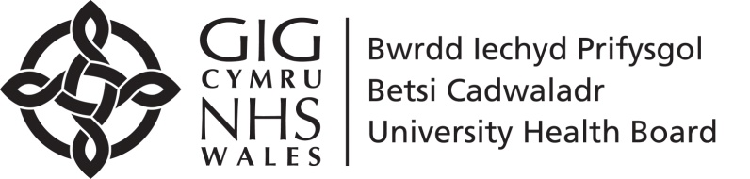

Adroddiadau Cyflogaeth Statudol BIPBC - Sylwebaeth 2023/24
- STAFF Â SWYDD
1a. Band Oedran
Mae’r proffil staff presennol yn amlygu ailgychwyn o ran y duedd tuag at weithlu sy’n heneiddio’n gynyddol.
- Mae nifer y staff o dan 25 oed yn y gweithlu wedi cynyddu eleni i'r nifer uchaf dros y pum mlynedd diwethaf i 887 ac mae hyn bellach yn cynrychioli 4.24% o'r gweithlu. Mae’r nifer yn dal yn anghymesur o isel o gymharu ag ystadegau Cyfrifiad 2021 (9.37% o boblogaeth Gogledd Cymru). O blith ymgeiswyr ar gyfer rolau gyda'r Bwrdd Iechyd, roedd 13.66% o dan 25 oed, sy'n uwch na'r ganran ar gyfer poblogaeth Gogledd Cymru, a chynnydd ymylol o gymharu â'r llynedd (13.21%). Gallai hyn ddangos bod nifer y sawl o dan 25 oed sy'n gwneud cais am swyddi yn y Bwrdd Iechyd yn ystod pandemig Covid-19 yn gwastatáu, ac roedd y ganran 34% yn uwch yn 2021-22. Dangosodd ymchwil gan Rwydwaith Cydraddoldeb Sector Cyhoeddus Gogledd Cymru i ategu adroddiad "A yw Cymru'n Decach?" fod cyfraddau diweithdra yn anghymesur o uchel yn yr ystod oedran o dan 25.
- Yn 2020-21, yn ystod y pandemig, gwnaeth canran y sawl dros 60 oed o gymharu â nifer y sawl o dan 25 oed yn y gweithlu ostwng. Mae'r gwrthdroad hwn yn parhau, gan fod data'n dangos bod cyfran y sawl dros 60 oed yn ein gweithlu'n cynyddu i 13.27% - 2775 o staff. Mae hyn yn gynnydd o gymharu â'r 2399 o bobl dros 60 mlwydd oed a amlygwyd yn nata 2021-22. Fe wnaeth cyfanswm cyffredinol y staff gynyddu i 20,909 o 18921 yn 2020-21, sy’n golygu bod nifer y bobl dros 60 oed yn gyfran fymryn yn llai o gyfanswm y boblogaeth staff yn gyffredinol nag yr oedd yn flaenorol.

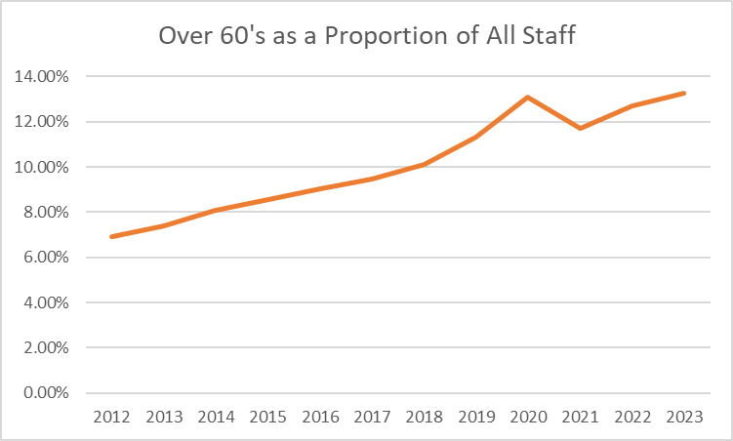

- Er bod nifer gwirioneddol y staff sy'n 70 mlwydd oed neu'n hŷn yn dal yn gymharol fach, bu cynnydd cymesur sylweddol dros y 12 mlynedd diwethaf o 56 yn 2012 i 205 yn 2020. Gwnaeth y duedd hon wrthdroi yn 2021 (164 o staff, 0.87% o'r gweithlu) ac mae wedi dechrau cynyddu eto i 198 o staff, 0.95% o'r gweithlu yn 2023-24.

1b. Anabledd
Rydym yn parhau i annog a chynorthwyo gweithwyr i ddiweddaru eu gwybodaeth am gydraddoldeb yn ESR, mae 942 o staff wedi datgan anabledd (6.15% o gymharu â 4.52% yn 2020-21).

Yng Nghymru, mae cyfran safonedig yn ôl oedran y bobl anabl (21.1%) wedi gostwng o gymharu â 2011 (23.4%), ac mae data o’r Arolwg Blynyddol o’r Boblogaeth 2015-2017 yn awgrymu bod 77,000 (18.7%) o bobl 16 - 64 oed yn anabl ledled Gogledd Cymru. Fodd bynnag, roedd y categori “ddim yn anabl” yma yn cynnwys y rhai nad yw'r data hwn yn hysbys ar eu cyfer.
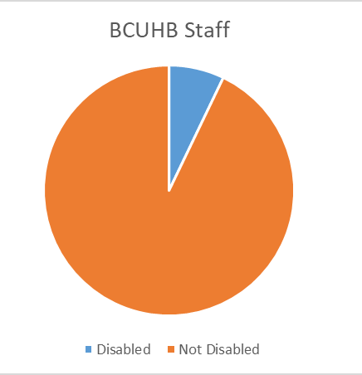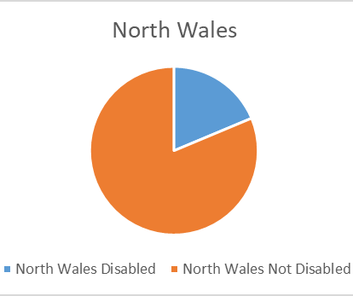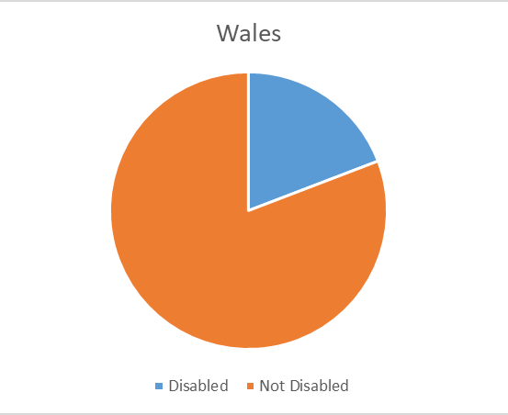
Yn BIPBC, nid yw 13.79% o staff (1741) wedi datgan p'un a oes ganddynt gyflwr iechyd hirdymor, neu nid yw'r wybodaeth yn hysbys. Mae hyn yn lleihad o gymharu â'r nifer yn 2022-23, sef 14.34% oedd heb ddatgelu hynny neu lle'r oedd hynny'n anhysbys.

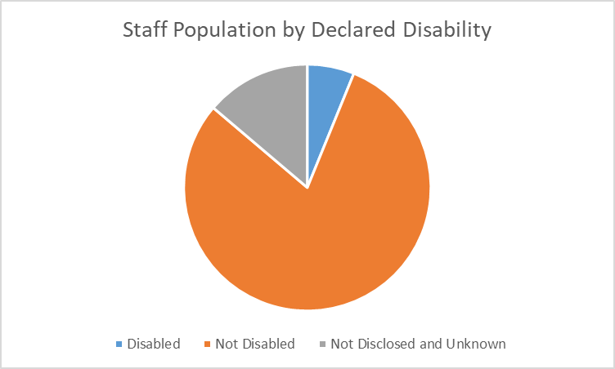

1c. Ethnigrwydd
- Mae proffil ethnigrwydd ein sefydliad wedi newid ers y llynedd. Mae staff sydd wedi datgan ethnigrwydd heblaw gwyn yn 6.85% o gymharu â 5.52% yn 2022. Mae cyfran y staff sydd wedi datgan cefndir Du neu Ddu Prydeinig bron bedair gwaith yn uwch na'r gyfran yng Nghyfrifiad 2011 ar gyfer Gogledd Cymru (1.28% o gymharu â 0.36%). Mae nifer y staff sydd wedi nodi eu bod yn Asiaidd/Asiaidd Prydeinig yn fwy na dwbl nifer y Cyfrifiad (3.68% o gymharu ag 1.45%).

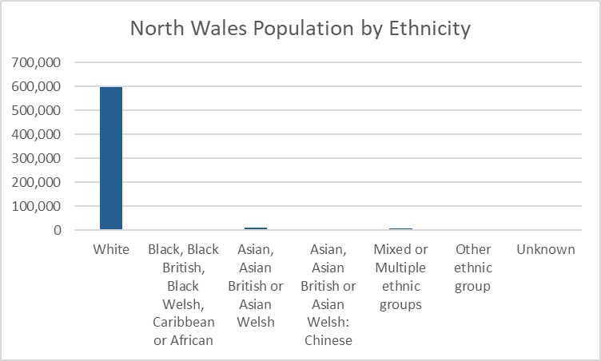
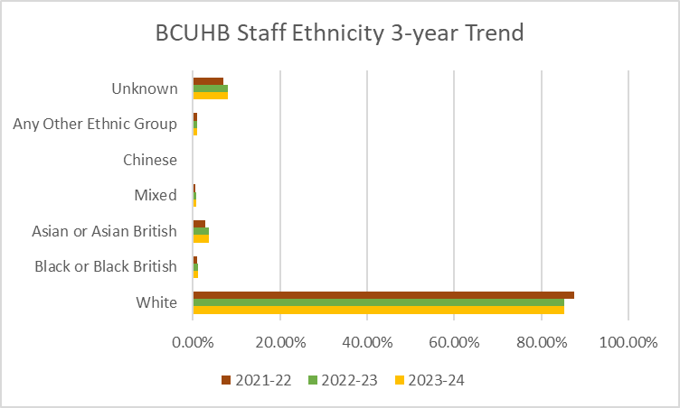

Poblogaeth Gogledd Cymru (2021) yn ôl Ethnigrwydd ac Ardal Awdurdod Lleol (gan gynnwys BIPBC %)
(Ffynhonnell: Nomis Awst 2023)
 | Conwy | Sir Ddinbych | Sir y Fflint | Gwynedd | Wrecsam | Staff BIPBC
Asiaidd, Asiaidd Prydeinig neu Asiaidd Cymreig (yn cynnwys Tseineaidd) | 1.8% | 2.1% | 1.1% | 2.2% | 2.2% | 3.3%
Du, Du Prydeinig, Du Cymreig (Caribïaidd neu Affricanaidd) | 0.2% | 0.3% | 0.2% | 0.4% | 0.6% | 1.2%
Grwpiau Cymysg/Aml-ethnig | 1.1% | 1.1% | 0.9% | 1.1% | 1.2% | 0.7%
Gwyn | 96.9% | 96.5% | 97.6% | 96.2% | 96.0% | 86.9%
Grwp ethnig eraill | 0.3% | 0.4% | 0.3% | 0.5% | 0.6% | 1.0%
Anhysbys | 0.0% | 0.0% | 0.0% | 0.0% | 0.0% | 7.0%

Rydym wedi parhau i annog datgelu a chynorthwyo staff i ddiweddaru eu manylion personol yn ESR a byddwn yn parhau i wneud hynny trwy gyfrwng negeseuon mewn slipiau talu a hysbysiadau i ddefnyddwyr yn ESR trwy gydol 2024-25. Mae nifer y staff y mae eu cefndir ethnig yn anhysbys wedi cynyddu o 1414 ar 31 Mawrth 2023 i 1659 ar 31 Mawrth 2024. Mae hyn yn cynrychioli cynnydd o 17%.

1d. Rhyw (Rhywedd)
- Mae cymhareb y menywod a’r dynion a gyflogir yn parhau i fod yn ddigyfnewid, sef oddeutu 80% / 20%, ac adlewyrchir hyn yn y dadansoddiad o benodiadau i’r Bwrdd Iechyd. Nid yw rhaniad ymgeiswyr wedi newid ryw lawer ers y llynedd. Y llynedd, roedd 64.82% o ymgeiswyr yn fenywod, y ffigur hwn eleni oedd 65.31%
- Cafodd 25% yn llai o bobl eu penodi eleni. Roedd y gyfradd benodi gyfartalog yn 4%; penodwyd 2% o ymgeiswyr gwrywaidd, gostyngiad o 4% y llynedd, a phenodwyd 7.4% o ymgeiswyr benywaidd, tra bo 1.4% o ymgeiswyr gwrywaidd a 1.9% o ymgeiswyr benywaidd wedi'u penodi yn 2022.
- Mae’r gymhareb menywod a dynion yn gadael y sefydliad yn debyg, gan amlygu bod menywod ychydig yn llai tebygol na dynion o adael y Bwrdd Iechyd, â chymhareb o 77.52% / 22.48%.

1e. Crefydd a Chred
- Ni fu unrhyw newidiadau sylweddol i gyfrannau'r staff sy'n datgan gwahanol grefyddau neu gredoau yn ein sefydliad. Fodd bynnag, mae nifer y bobl sy'n datgan eu bod yn anffyddwyr wedi parhau i godi, ac mae bellach yn 14.87%, sy'n gynnydd o gymharu â chanrannau'r flwyddyn ddiwethaf (14.03%) a 12.83% yn 2022. Mae cyfran sylweddol o staff yn dal i wrthod datgan eu crefydd neu eu cred (15.7%), ond roedd hyn yn llai na'r gyfran yn 2022 (16.46%).
1f. Cyfeiriadedd Rhywiol
- Mae BIPBC yn adrodd bod 2.39% o'r staff wedi datgan mai lesbiad, hoyw neu ddeurywiol yw eu cyfeiriadedd rhywiol ar 31 Mawrth 2024. Mae hyn wedi cynyddu ers 2022, lle mai 1.87% oedd y ffigur.
Yn ystod Cyfrifiad 2021, casglwyd data ynghylch cyfeiriadedd rhywiol am y tro cyntaf, ac o gymharu canlyniadau BIPBC â'r rhai'r cyfrifiad, mae'r canlyniadau yn weddol debyg. Y gwahaniaethau mwyaf arwyddocaol yw'r ganran is o ymatebwyr sy’n datgan eu bod yn heterorywiol yn BIPBC, a'r nifer uwch sy'n peidio â datgelu yn BIPBC. Gellid tybio'n betrus y byddai pob categori yn codi'n gymesur pe bai'r gyfradd ddatgelu yn cynyddu i 100%.
Yn 2023-24, ni wnaeth 8.32% o'r staff ddatgelu gwybodaeth am eu cyfeiriadedd rhywiol, sy'n welliant o gymharu â'r 11.65% oedd heb ddatgelu ar 31 Mawrth 2022.
- Mae ymdrechion y Tîm Cydraddoldeb i hyrwyddo a chefnogi datganiadau gan staff yn ESR yn debygol o fod wedi parhau i gyfrannu at y gostyngiad yn y nifer sy'n peidio â datgelu.
- Gellir gweld y gymhariaeth rhwng data Cyfrifiad 2021 a data BIPBC yma:

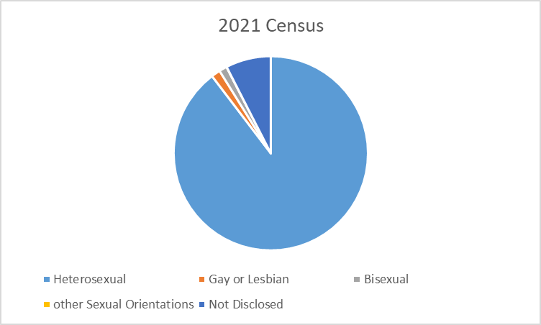
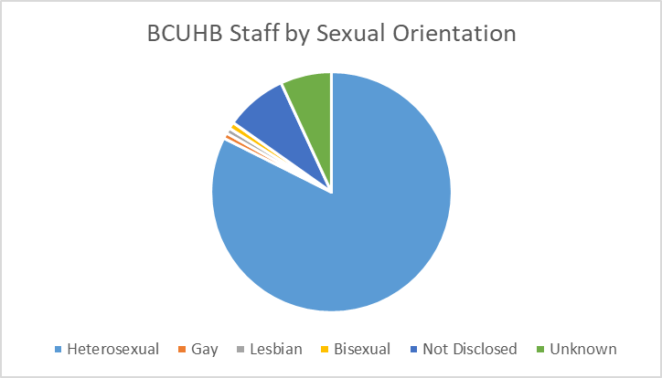
Sylwer:
Mae'r ymatebion canlynol wedi'u categoreiddio fel a ganlyn:
Heb ddatgan (gofynnwyd i'r unigolyn ond gwrthododd gynnig ymateb) - Heb Ddatgelu
Amhenderfynol - Heb Ddatgelu
Mathau eraill o gyfeiriadedd rhywiol sydd heb eu datgelu - Heb Ddatgelu
Amhenodol - Anhysbys

1g. Statws Priodasol
Yn ôl amcangyfrifon poblogaeth 2020 y Swyddfa Ystadegau Gwladol, mae 50.6% o bobl dros 16 mlwydd oed yng Nghymru a Lloegr yn briod. Mae'r ganran hon yn debyg iawn yn y Bwrdd Iechyd, sef 50.73%. Mae'r ffigur hwn wedi gostwng ers 2022 a 2021, sef 51.65 % a 53.09% yn y drefn honno. Dim ond 44.84% o ymgeiswyr am swyddi yn y Bwrdd Iechyd oedd yn briod, a phenodwyd nifer is eto (39.91%).
Yn nodedig, mae nifer yr ymgeiswyr sy'n dewis peidio â datgan eu statws priodasol wedi gostwng ymhellach eleni. Yn ystod y flwyddyn a ddaeth i ben ar 31 Mawrth 2021, ni wnaeth 18.18% o ymgeiswyr ddatgan eu statws priodasol, o gymharu ag 1.6% yn ystod y flwyddyn a ddaeth i ben ar 31 Mawrth 2022 a 0.13% yn ystod y flwyddyn a ddaeth i ben ar 31 Mawrth 2024.

- STAFF SY'N YMWNEUD AG ACHOSION DISGYBLU NEU GWYNION CYFLOGAETH
Mae’r canfyddiadau arwyddocaol wrth ystyried cyfran y staff o grwpiau á nodweddion gwarchodedig sy’n ymwneud ag achosion disgyblu a chwyno o gymharu â’r gyfran o’r holl staff sy’n ymwneud ag achosion disgyblu a chwyno fel a ganlyn:
- Yn gymesur, mae 13% yn fwy o ddynion yn ymwneud ag achosion disgyblu a bu 12% yn fwy o ddynion yn ymwneud â chwynion cyflogaeth na menywod, o gymharu â'r gymhareb o ddynion a menywod yn y sefydliad.
- Y grwpiau oedran lle'r oedd cysylltiad anghymesur o uwch ag achosion disgyblu yw'r grwpiau oedran o dan 25, 25-29, 30-34, 40-44, 45-49, a 55-59, sef yr uchaf, gan fod y grŵp oedran 55-59 yn cyfrif am 13.86% o boblogaeth y staff ond mae'n cyfrif am 17.2% o'r holl achosion disgyblaeth. Mae'r grŵp dros 70 oed, sef carfan yn cynnwys 198 o staff, wedi bod ynghlwm wrth lai na phump o achosion disgyblu.
- Yn gymesur, mae dynion hefyd yn cyflwyno mwy o achosion cwynion cyflogaeth, sef 32.58% o achosion.
- Mae 36.4% o'r holl achosion cwynion cyflogaeth yn ymwneud â staff yn y grŵp oedran 50-59.

- Wrth ystyried achosion disgyblu a chwyno yn ôl ethnigrwydd, ni welir gwahaniaeth arwyddocaol rhwng carfannau o gymharu â'u maint yn y sefydliad. Fodd bynnag, mae nifer y gweithwyr Asiaidd sy'n ymwneud ag achosion disgyblu 0.61% yn uwch na chanran staff Asiaidd o boblogaeth y gweithwyr. Mae'r niferoedd o staff eraill o gefndir ethnig lleiafrifol sy'n ymwneud ag achosion disgyblu yn rhy fach i'w cofrestru.
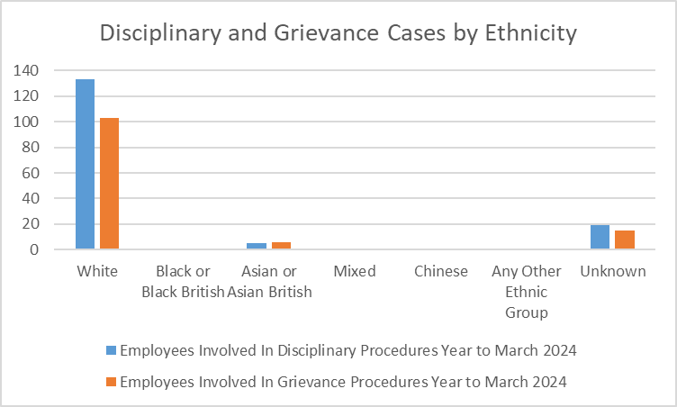
Dylid nodi bod staff Asiaidd yn cyfrif am 4.55% o achosion cwynion cyflogaeth (6), ond eu bod yn cyfrif am 3.68% o boblogaeth y staff yn unig. Mae hyn yn awgrymu efallai na fydd ofn sylweddol nac amharodrwydd i roi gwybod am eu pryderon.

- CYFLOG, BAND A ROLAU STAFF
3a. Cyflog, Band a Rôl Staff yn ôl Rhywedd
- Mae cyflog cyfartalog staff gwrywaidd yn dal yn uwch. Ar y cyfan, mae cyflog cyfartalog gweithwyr gwrywaidd yn £45,079 o gymharu â £35,348 yn achos staff benywaidd. Adlewyrchir hyn ym mhob grŵp staff, ac eithrio gweithwyr iechyd perthynol i iechyd a myfyrwyr, a cheir y bylchau cyflog mwyaf o ran rhywedd yn y rolau gweinyddol a chlercyddol ac mewn rolau meddygol, Ystadau ac Ategol.

- Mae menywod yn cael eu gorgynrychioli yn y nifer fwyaf o raddau. Mae 91.4% o fenywod yn cael eu cyflogi ar fand 7 neu'n is, o gymharu â 74.27% o ddynion. Nid yw hyn wedi newid i raddau helaeth ers y flwyddyn flaenorol.

- Mae gweithwyr benywaidd yn fwy tebygol o fod â chontract parhaol. Mae 96.51% o weithwyr benywaidd yn weithwyr parhaol o gymharu â 93.1% o weithwyr gwrywaidd.

- Fodd bynnag, mae gweithwyr benywaidd yn llawer mwy tebygol o weithio'n rhan amser na chydweithwyr gwrywaidd. Mae gan 48.58% o weithwyr benywaidd gontract rhan-amser, o gymharu ag 20.84% o weithwyr gwrywaidd.

- Erys gwahaniaeth sylweddol o ran y gyfran o feddygon ymgynghorol yn ôl rhywedd. Ar draws BIPBC, mae 2.89% o staff yn feddygon ymgynghorol. Dim ond 1.17% o'n gweithwyr benywaidd sy'n feddygon ymgynghorol, ond mae 10.16% o'n gweithwyr gwrywaidd yn feddygon ymgynghorol. Gwrywod sydd â 67.44% o'r rolau meddygon ymgynghorol sydd â chyflog ar lefel uwch, a hyn sydd fwyaf tebygol o gyfrannu at flwch cyflog o ran rhywedd. Mae hyn wedi gostwng o 2023, pan oedd gwrywod yn cyfrif am 69.3% o feddygon ymgynghorol.

3b. Oedran a Chyflog
- Mae cyflog cyfartalog ar draws gwahanol fandiau oedran yn dangos cromlin ddosraniad sydd fwy neu lai yr hyn y byddem yn disgwyl ei weld. Mae enillion yn codi wrth i bobl heneiddio, cael mwy o brofiad a dringo'r graddfeydd cyflog. Pan fydd pobl yn 50 mlwydd oed neu'n hŷn, byddem yn disgwyl gostyngiad wrth i staff ddewis manteisio ar batrymau gweithio hyblyg i leihau eu horiau gwaith, gweithio llai o oriau ychwanegol a manteisio ar opsiynau ymddeoliad cynnar.
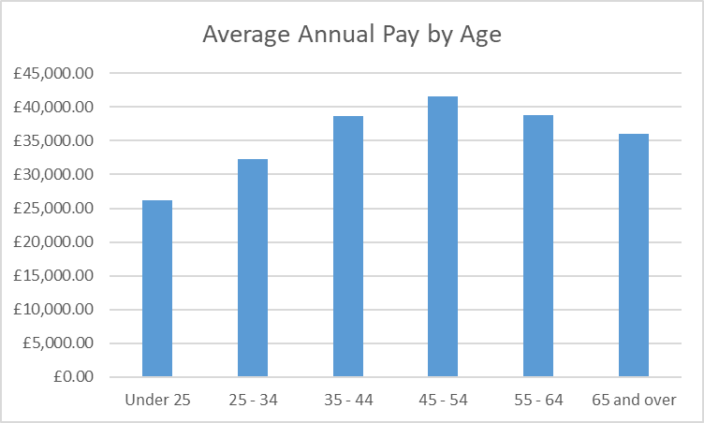

3c. Anabledd a Chyflog
- Mae cyflog cyfartaledd staff anabl yn is na chyflog cyfartalog y rhai nad ydynt wedi datgan p'un a oes ganddynt anabledd ai peidio ("Heb ei ddatgan neu heb ei ddiffinio"). Mae'r un peth yn berthnasol i staff sydd wedi datgan nad oes ganddynt anabledd.
- Mae staff sydd wedi datgan anabledd yn derbyn cyflog blynyddol cyfartalog sydd 16.88% yn is na'r rhai sydd heb ddatgan anabledd neu nad ydynt wedi'i ddiffinio.
- Mae staff sydd wedi datgan nad oes ganddynt anabledd yn derbyn cyflog blynyddol cyfartalog sydd 11.74% yn is na'r rhai sydd heb ddatgan anabledd neu nad ydynt wedi'i ddiffinio.
- Mae'r bwlch cyflog rhwng yr holl staff sydd wedi datgan anabledd a'r rhai sydd wedi datgan nad oes ganddynt anabledd 5.81% o blaid y garfan "heb fod ag anabledd".
- Mae hyn wedi gostwng o 8.25% yn 2021-22. Gan ystyried grwpiau staff, mae'r bwlch cyflog anabledd ar ei uchaf ymhlith swyddi gweinyddol a chlercyddol (-3.65%). Yn nodedig, ni ddatganodd unrhyw fyfyrwyr anabledd yn y data ar gyfer eleni. Fodd bynnag, y llynedd, amlygwyd bwlch cyflog positif o 11% yn achos myfyrwyr a ddatganodd fod ganddynt anabledd.
- Yn y grŵp staff Meddygol a Deintyddol, mae cyflog cyfartalog hefyd yn uwch nag yn achos staff nad ydynt yn anabl, ac mae'r gwahaniaeth yn 13.93%.

4d. Ethnigrwydd a Chyflog
- Mae cyflog cyfartalog staff o gefndiroedd gwyn yn llai nag yn achos staff o bob Grŵp Ethnig arall. Mae 68.3% o'n staff sy'n Bobl Dduon, Asiaidd neu'n Lleiafrifoedd Ethnig yn gweithio mewn proffesiynau meddygol a deintyddol neu rai nyrsio a bydwreigiaeth, ac mae hynny'n esbonio'r gwahaniaeth hwn i raddau helaeth. Ar gyfartaledd, y grŵp sydd â'r cyflogau uchaf yw gweithwyr Asiaidd/Asiaidd Prydeinig.

4e. Crefydd neu Gred a Chyflog
- Mae cyflog cyfartalog staff sydd wedi datgan mai Siciaeth, Hindŵaeth neu Jainiaeth yw eu crefydd yn uwch nag yn achos pob grŵp arall. Y prif reswm dros hyn yw'r ffaith bod y mwyafrif y staff sy'n datgan y crefyddau hyn yn cael eu cyflogi yn y Grŵp Staff Meddygol a Deintyddol, sydd ag enillion cyfartalog sy'n sylweddol uwch nag yn achos unrhyw grŵp staff arall. Y sawl sydd wedi datgan mai Arall, Anffyddiaeth neu Gristnogaeth yw eu crefydd sy'n cael y cyflogau isaf.

4f. Cyfeiriadedd Rhywiol a Chyflog
Ceir gwahaniaeth dibwys o ran cyflog cyfartalog rhwng y grwpiau staff heterorywiol a hoyw/lesbiaidd, ond mae cyflog cyfartalog staff sy'n datgan eu bod yn ddeurywiol yn is. Mae gan staff sy'n dewis peidio â datgan gyflog cyfartalog sy'n uwch na phob grŵp arall.

- YMGEISWYR AM SWYDDI'R BWRDD IECHYD
Ceir rhywfaint o wahaniaethau diddorol ym mhroffil y sawl sy'n ymgeisio am swyddi yn y bwrdd iechyd o gymharu â phroffil y rhai a benodwyd.
- Pobl rhwng 25-34 blwydd oed yw'r garfan fwyaf o ymgeiswyr, gan gyfrif am 55.44% o ymgeiswyr. Fel y byddid yn disgwyl, y garfan hon hefyd yw'r garfan fwyaf o ymgeiswyr llwyddiannus, sef 31.5% o'r holl bobl a benodir. Yn 2020-21, roedd hyn yn wir yn achos y grŵp oedran 35-39 mlwydd oed, felly mae'r garfan fwyaf o ymgeiswyr yn dal yn iau. Wrth ystyried y boblogaeth o weithwyr sy'n heneiddio, mae'r canlyniad hwn yn atgyfnerthu'r syniad bod y gweithlu sy'n heneiddio i'w briodoli i weithwyr yn parhau i weithio i'r sefydliad drwy gydol eu gyrfa.
- O ran y gyfradd llwyddiant gwirioneddol, pobl yn yr ystod oedran 55-59 sy'n fwyaf llwyddiannus wrth ymgeisio am swyddi yn y Bwrdd Iechyd. Mae hyn yn ymwneud â nifer sylweddol o swyddi, â 203 o swyddi wedi'u llenwi o garfan o 1417 o ymgeiswyr, sy'n golygu bod 14.33% o'r rhai a ymgeisiodd wedi'u penodi. Mae nifer yr ymgeiswyr yn llai nag yn achos y rhan fwyaf o'r grwpiau oedran eraill.
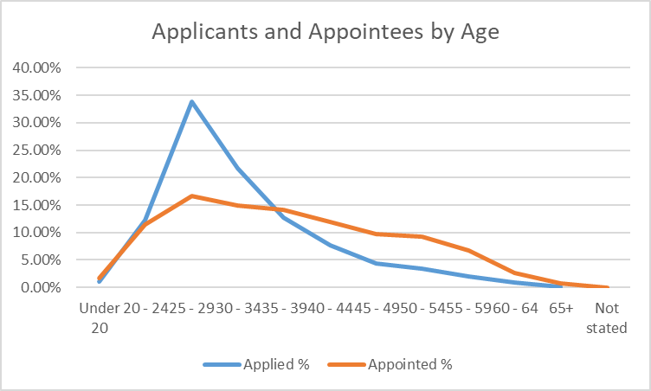
- Dywedodd 2.62% o ymgeiswyr am swyddi'r Bwrdd Iechyd bod ganddynt anabledd ac roedd 6.08% o'r bobl a benodwyd yn perthyn i'r garfan hon.
- Data cyfrifiad 2021 sy’n dangos bod tua 21.1% o boblogaeth Cymru wedi datgan anabledd neu gyflwr iechyd hirdymor¹

¹Anabledd, Cymru a Lloegr - Swyddfa Ystadegau Gwladol (ons.gov.uk)

- Dywedodd 96.46% o ymgeiswyr nad oedd ganddynt unrhyw anabledd ac roedd 89.81% o'r bobl a benodwyd yn perthyn i'r garfan hon.
- Fe wnaeth 0.14% o ymgeiswyr ddewis peidio â datgan a oedd ganddynt anabledd ai peidio, ond roedd 2.54% o'r bobl a benodwyd yn perthyn i'r garfan hon.
- Ymgeiswyr gwyn sydd fwyaf tebygol o gael eu penodi. Cafodd 15% o ymgeiswyr gwyn eu penodi. Cafodd 12% o ymgeiswyr na wnaethant ddatgan eu hethnigrwydd eu penodi. Roedd 34.94% o ymgeiswyr yn Ddu neu'n Ddu Prydeinig ond dim ond 2.37% oedd yr ymgeiswyr llwyddiannus oedd yn perthyn i'r grŵp hwn. Mae gwaith cychwynnol i ddeall y canlyniad hwn yn awgrymu bod ceisiadau swyddi electronig awtomatig wedi cael eu defnyddio gan ymgeiswyr rhyngwladol ac y gallai hyn fod yn gyfrifol am sgiwio'r data. Mae rhagor o waith ar y gweill i ddeall hyn yn well.
Roedd 30.39% o ymgeiswyr yn Asiaidd neu Asiaidd Prydeinig ac roedd 6.45% o'r bobl a benodwyd yn perthyn i'r grŵp hwn.
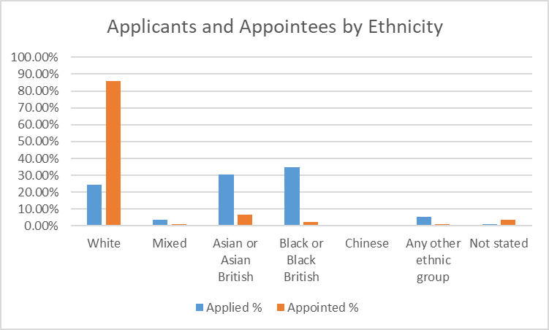

- Yn 2021-22, dywedodd 11.95% o ymgeiswyr am swyddi yn y Bwrdd Iechyd mai Islam oedd eu crefydd neu eu cred. Yn 2023-24, y ffigur hwn yw 17.76%. Roedd y grŵp hwn yn cynnwys 2.2% o benodeion, fodd bynnag yn 2020-21, roedd 0.97% o ymgeiswyr llwyddiannus yn Fwslimaidd. Y grŵp crefyddol sy'n fwyaf tebygol o gael eu penodi yw'r rhai na wnaeth ddatgan beth oedd eu crefydd. Roedd y grŵp hwn yn cyfrif am 0.14 o ymgeiswyr, ond 2.54% o benodeion; cyfradd lwyddiant o 77.55%.
- Roedd 65.31% o ymgeiswyr yn fenywod. Wrth ystyried penodiadau, gwelir bod 81.5% o'r bobl a benodwyd maes o law yn fenywod, bron iawn 1% yn uwch na chanran y boblogaeth gweithwyr sy'n fenywod.

- STAFF A ADAWODD BIPBC

- O ran rhaniad yr ymadawyr yn ôl rhyw, roedd 22.48% yn ddynion a 77.52% yn fenywod. Gan ystyried bod 19.19% o'r boblogaeth staff yn ddynion ac 80.81% yn fenywod, gellir gweld bod dynion yn fwy tebygol o adael na menywod.
- Ar 31 Mawrth 2024, roedd 44.97% o'r ymadawyr mewn blwyddyn yn bobl dros 55 mlwydd oed. Mae hyn wedi gostwng o 46.16% yn 2022, ond mae'n dal yn garfan sylweddol. Mae ymddeoliadau ac ymddeoliadau cynnar yn bennaf gyfrifol am hyn, a byddem yn disgwyl gweld hynny, ac mae'n debygol bod hynny wedi'i ddylanwadu gan effeithiau gweddilliol y pandemig ac effeithiau aflonyddwch ymhlith y gweithlu ac anawsterau cydnabyddedig a welwyd yn y GIG dros y blynyddoedd diwethaf. Er hyn, mae'r rhai dros 60 oed yn cyfrif am 13.27% o'r gweithlu cyffredinol - bron i ddwywaith cyfran 2014, a'r nifer uchaf ers i'r cofnodion hyn ddechrau yn 2012.
- Gwnaeth 74.44% o adawyr ddatgan nad oedd ganddynt anabledd yn 2023-24 ac nid oedd 18.84% o staff a adawodd BIPBC wedi datgan anabledd neu roedd statws eu hanabledd yn anhysbys (o gymharu â 13.79% o'r holl staff), ac mae 6.72% yn adawyr anabl. Mae cyfran is o staff yn gadael a oedd wedi datgan nad ydynt yn anabl na'r proffil cyffredinol (74.44% o adawyr a 80.06% o broffil y gweithlu.
- Mae gweithwyr gwyn yn gyfran is o ymadawyr na'r proffil staff cyffredinol. Roedd 88.34% o adawyr yn wyn o gymharu â phroffil y gweithlu Gwyn ar 85.22%. I'r gwrthwyneb, mae Du neu Ddu Prydeinig yn cyfrif am 1.28% o'r proffil gweithlu, ond maent yn cyfrif am 2.98% o adawyr. Ar y sail hon, gallwn gasglu bod staff Gwyn ac Asiaidd neu Asiaidd Prydeinig yn llai tebygol o adael na staff Du neu Ddu Prydeinig.
- Mae staff y mae eu hethnigrwydd yn anhysbys yn cyfrif am 11.14% o adawyr, ond maent yn cyfrif am 7.93% o boblogaeth y staff yn unig.
- Mae staff Asiaidd neu Asiaidd Prydeinig yn cyfrif am 3.68% o broffil y gweithlu a 3.7 o adawyr.

